台北縣淡水鎮中泰國小八十八學年五年級下學期自然科第一次學習評量P1
姓名:__________ 座號:____ 得分:________

- 是非題：26分
- ( )暖氣團籠罩台灣時，會帶來一波波的寒流，使台灣的氣溫下降。
- ( )同一個地區的天氣會隨著時間的不同而改變。
- ( )對於不明的粉末，我們可以用口嚐的方式來分辨。
- ( )不同粉末的性質只能用五官來觀察，當感官分辨不出來時，就沒有其他方法可以來分辨了。
- ( )要檢驗小蘇打粉最有效的方法就是加入碘液。
- ( )冰之所以會變成水，是受到溫度降低的結果。
- ( )液體沒有固定的形狀，也沒有固定的體積。
- ( )自然界的水以不同狀態存在著，並且不斷的循環。
- ( )今天的天氣預報說明天下雨的機率是70%，所以我們可以確定明天一定會下雨。
- ( )想要了解當地的天氣變化，就必須觀測記錄，並整理分析。
- ( )在一個廣大的地區，有一大團空氣停留一段時間，它們的溫度、濕度等都很相近，就形成氣團。
- ( )玉米濃湯裡要加入太白粉才會變成黏稠狀。
- ( )霧是空氣中的水蒸氣凝結成小水滴。
- 選擇題：34分
- ( ) 電流的方向改變時，電磁鐵的南極和北極會有什麼變化？(1)沒有南北極(2)隨電流方向而改變(3)固定不定(4)磁力消失。
- ( )蒸發作用在那一個季節最為旺盛?((1)春季(2)夏季(3)秋季(4)冬季)
- ( ) 在線圈中心放入什麼物質，會使電磁鐵的磁力變得最強？(1)鐵(2)銅(3)鋁(4)木。
- ( )本省的梅雨季節大約在什麼時後？((1)1,2月(2)3,4月(3)5,6月(4)7,8月)
- ( )當冷氣團和暖氣團勢力差不多，互不退讓時所形成的鋒面稱為((1)冷鋒(2)暖鋒(3)滯留鋒(4)流川鋒)
- ( )下列那一項是屬於小蘇打的性質?((1)略帶黃色(2)搓起滑滑的(3)有點香氣(4)黏黏的)
- ( )分辨粉末的性質，第一個步驟是((1)用感官觀察(2)加入其他液體(3)使用顯微鏡來看(4)加熱)。
- ( )在冰裡加入那種物質會使溫度降低?((1)方糖(2)食鹽(3)小蘇打(4)味精)
- ( )燒開水時，當溫度到達幾度後就不會再繼續上升?( (1)50℃(2)100℃(3)0℃(4)200℃)
- ( )哪裡的空氣溫度又潮濕?【(1)蒙古(2)西伯利亞(3)太平洋(4)北極】
- ( )一個冷氣團前進，趕走另一個暖氣團，而代替它在地面上的位置，這鋒面叫做【(1)冷鋒(2)暖鋒(3)滯留鋒(4)留川鋒】
- ( )哪個方法可以加速粉末在水中溶解?【 (1)再加入粉末(2)加熱(3)降溫(4)用更大的燒杯】
- ( )貝殼加醋會產生氣泡，它的反應和哪種粉末類似?【(1)太白粉(2)奶粉(3)小蘇打粉(4)麵粉】
- ( )大清早樹葉上為什麼常會有一顆顆圓圓小露珠？
- 昨晚一定下過雨(2)清早的溫度低所以空氣中
的水蒸氣變成水(3)有人倒水在樹葉上(4)清早的溫度高所以空氣中的水蒸氣變成水。
- ( )如困小丸子想把打開而軟掉的海苔再變脆，可以
試試看哪裡方法？(1)用火烤放冰箱裡(2)放冷凍
庫裡(3)再放到原來的地方一陣子。
16. ( )磁鐵上如刻有N和S，N極代表(1)無極(2)南極(3)北極(4)太極。
17.( )潮濕的衣服，過一段時間也會自行乾燥，是由於水分的(1)蒸發(2)凝結(3)熔化(4)沸騰。
三.做做看：40分
- 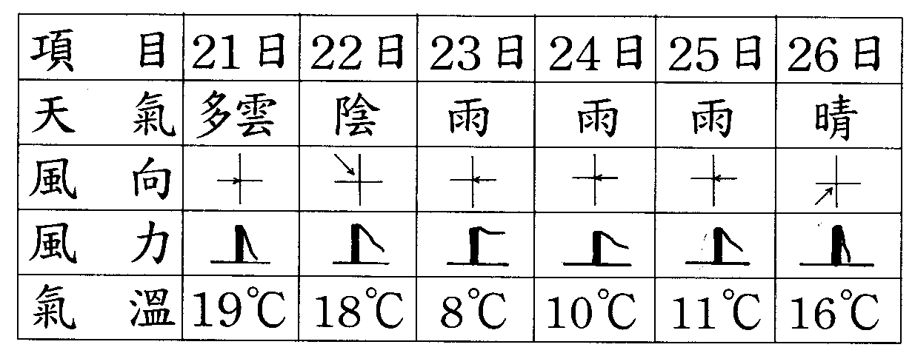請根據以下的天氣記錄回答下列問題:每格1分，共5分
- 雨天共有( )天。
- ( )寒流來襲，這一天的天氣是( )，風向是吹( )風，氣溫是( ) ℃。

- 下列敘述與冷氣團有關的打，與暖氣團有關的打○。每題1分，共5分
( )夏天時勢力較強。
( )在西伯利亞上空形成。
( )是一團又乾又冷的空氣。
( )常常帶來一波波的寒流。
( )空氣的性質溫暖且潮濕。

台北縣淡水鎮中泰國小八十八學年五年級下學期自然科第一次學習評量P2
姓名:__________ 座號:____ 得分:________

- 將適合下列特性的粉末號碼填入( )中。每個號碼1分，共6分
(1)小蘇打粉 | (2)太白粉
(3)奶粉 | (4)洗衣粉
- 看起來略帶黃色 ( )
- 用鼻子聞起來香香的 ( )
- 加碘液給藍紫色 ( )
- 加醋會產生氣泡 ( )
- 加熱會成黏稠狀 ( )
- 加在水中攪拌會起泡 ( )

- 猜猜看，下表中的甲和乙各是由那些粉末混在一起的?每格1分，共5分
 | 甲 | 乙
用眼睛看 | 有白有黃 | 白色顆粒、有大有小
加水攪拌 | 都可溶解 | 水面會起泡
加碘液 | 不變色 | 變成藍紫色
加醋酸 | 劇烈起泡 | 沒有特別反應
- 甲是( )和( )的混合。
- 乙是( )和( )的混合。
- 甲和乙那一個加熱後會呈黏稠狀?
答:( )

- 加清打開了一包餅乾來吃，剩下的放在桌上，一段時間後發現餅乾變軟了，這是什麼原因造成的?請打。3分
- ( )餅乾裡的水分跑出來了。
- ( )餅乾接解較多的陽光。
- ( )餅乾吸收了空氣中的水蒸氣。

- 淑美放了一冰過的汽水在桌上，隔了一段時間後發現汽水罐的外表有許多的細小水滴，請問這些水滴是從那裡跑來的?為什麼會這樣呢? 6分

- 連連看，每題1分，共5分
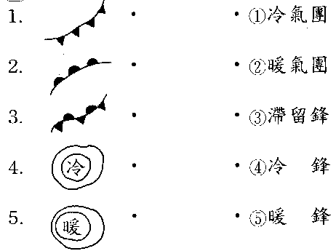

- 小蘇打粉和洗衣粉加醋酸都會起泡，你可以用什麼方法分辨這種兩種粉末的性質，請列舉兩種不同的方法，並說明會產生的現象。共5分。

